資料１－２

粒子線がん治療施設整備計画（案）

平成2５年1月
大阪府立病院機構・大阪府健康医療部

目次
１ はじめに 1
２ 大手前地区に粒子線治療施設を整備する意義 2
（１）粒子線がん治療導入の意義 2
（２）新成人病センターの隣接地（大手前地区）で整備する意義 2
（３）導入すべき粒子線治療施設の種類 3
３ 事業スキーム 5
（１）用地の取扱い 5
（２）施設の整備・運営体制 5
４ 民間医療法人等を対象とした調査の結果 6
（１）民間医療法人等の主な意見等 6
（２）まとめ 7
５ 事業の概要 8
（１）施設の規模・整備場所など 8
（２）収支見込み 9
６ 府及び病院機構の役割 12
（１）府の役割 12
（２）病院機構本部の役割 13
（３）成人病センターの役割 13
７ 民間事業者の選定 14
（１）民間事業者の公募条件（案） 14
（２）選定方法（案） 16
（４）公募スケジュール 18
８ 事業スケジュール（案） 18

１ はじめに

大阪府（以下「府」という。）及び大阪府立病院機構（以下「病院機構」という。）は、大阪府議会平成23年9月定例会における議論を踏まえ、最先端がん医療施設の整備に関する検討を行ってきた。
検討を進めるに当たっては、平成24年5月に病院機構において、放射線治療の専門医や粒子線治療施設の専門家等で構成する最先端がん医療施設整備検討委員会（以下「検討委員会」という。）を設置した。検討委員会では、平成28年度中の開院をめざして建替えを進めている新成人病センターの隣接地において、粒子線がん治療施設を整備する場合の施設規模、安全確保、運営形態などについて、専門的な知見やデータを用いた検討が行われ、8月に報告書が取りまとめられた。
8月31日の大阪府戦略本部会議では、この報告書を踏まえ、今後、民設民営での施設の整備運営を前提とした事業実施の可能性調査を行うとともに、病院機構の経営や府の財政状況も十分勘案し、より具体的な整備計画の検討を進めることを決定した。
平成24年9月定例府議会では、粒子線治療施設に関するこれまでの検討の中で、民設民営で施設を整備する場合の事業の採算性や病院機構の収支に与える影響、大手前地区の新成人病センター隣接地に整備する必要性などについて、詳細に示されていないとの指摘や患者の確保、患者の負担軽減措置について、民間ノウハウの活用を検討すべきといった提案などがあり、さまざまな観点から議論がなされた。
近年、粒子線治療は、QOL（生活の質）に優れた治療法として注目されている一方で、近畿圏内では兵庫県たつの市の1施設でしか受けることができないことから、今後、府民に身近な場所で提供していくことが必要であると考えられ、次期大阪府がん対策推進計画にも、府民に質の高いがん医療を提供するため、粒子線治療の導入を計画している病院機構への支援を位置付けることとしている。
こうした中、粒子線治療施設の整備運営に関して、民間医療法人をはじめ、建設会社や治療機器メーカーなどから意見を聴くとともに、府議会での議論を踏まえた検討を進め、今般、粒子線がん治療施設整備計画（案）を取りまとめたものである。

２ 大手前地区に粒子線治療施設を整備する意義

（１）粒子線がん治療導入の意義
府において、がんは、昭和46年以降、死因の第一位を占め続け、年間２万人以上の府民ががんにより亡くなっており、がんは府民の生命、健康、生活にとって重大な脅威となっている。平成18年における府内のがん罹患数は36,680人であり、その主な治療方法は、手術、放射線療法、化学療法などとなっている。
放射線治療は、体のほとんどのがん治療に適用でき、手術や化学療法に比べて身体への負担が小さいことなどから、QOL（生活の質）に優れた治療法として注目されている。なかでも、粒子線治療には、がん病巣のみにピンポイントで照射できるという優れた特徴があり、従来の放射線治療で用いるX線に比べて副作用を最小限に抑えることができる。また、粒子線治療は、これまで外科手術や従来の放射線治療では、十分な効果が得られなかったがんに対しても、良好な治療成績を示すものであり、国における先進医療にも位置づけられている。がん保険の普及などにより、今後のニーズの高まりが予想される。
こうした中、近年、全国的に粒子線を使った治療が普及しており、現在、9施設が稼働し、5施設が整備中であるが、近畿圏内においては、兵庫県たつの市にある兵庫県立粒子線医療センター（陽子線・重粒子線）が、唯一の治療施設となっている。
また、府内における粒子線治療の適応患者数は、毎年約2,400人と推計されていることからも、府民に身近な場所で高度先進医療を提供する意義は大きい。

（２）新成人病センターの隣接地（大手前地区）で整備する意義
がん患者には高齢で合併症を有する患者も多く、粒子線治療の適応の判断や円滑かつ効果的に治療を行う上で、臓器別のがん専門医、その他診療科の専門医との連携・協力体制の確保が必要である。
大手前地区では、大阪府立成人病センター（以下、「成人病センター」という。）の建替えが進められており、また、近隣には、大阪医療センター等の高度医療を提供する総合病院があるため、合併症に対する助力を得やすいことなど、粒子線がん治療施設を運営していくには、適地であると考えられる。
成人病センターでは、平成22年3月に策定した整備基本構想において、粒子線を使った放射線治療機器などの最先端医療機器について、将来的な導入を検討するとしている。隣接地に粒子線治療施設が整備されることにより、両施設の相互連携や治療、研究、スタッフの育成などの面で相乗効果が期待でき、府民にさらなる高度ながん治療を提供するうえで大きなメリットとなる。治療面では当面、成人病センターにおいて、粒子線治療施設が行う治療プロトコール（標準治療法）や粒子線治療計画の作成、治療方針の協議等について連携、支援を予定している。
粒子線治療施設としても、都道府県がん診療連携拠点病院である成人病センターと隣接し、密接に連携することで、成人病センターの臓器別のがん専門医によるサポートを受けることができるため、それぞれの患者の状態をより的確に判断し、より効果的な治療を行うことが可能となる。
このような地区に、粒子線がん治療施設を整備することにより、がん患者は多様な治療法（外科手術・化学療法・放射線治療等）の中から患者の症状に最適な治療方法を選択したり、通院による治療を受けたりすることができるなど、府民に対して安全で質の高い医療を提供することが期待できる。

（３）導入すべき粒子線治療施設の種類
我が国において、現在、治療に用いられている粒子線としては、陽子線と重粒子線がある。平成24年8月に取りまとめられた最先端がん医療施設整備検討委員会の報告書においては、それぞれの特徴を次のとおりまとめている。

①治療面での特徴
放射線の生物学的効果について、陽子線は光子線（X線など）の1.1倍程度、重粒子線は光子線の2～3倍程度とされている。また、重粒子線は、放射線抵抗性を持つとされる腫瘍に対する効果や短期間の照射で治療を終了できることが期待できる。平均照射回数については、重粒子線は約11回、陽子線は約24回となっており、治療に伴う患者の身体的負担において、重粒子線に優位性が認められる。

②整備・運営面での特徴
初期投資については、陽子線治療施設（約90億円）が重粒子線治療施設（約115億円）に比べて少ない。また、陽子線治療施設は重粒子線治療施設に比べて、施設整備に必要な建築面積が小さく、人件費や維持管理費等を含む運営費についても安価である。また、施設整備に要する期間については、陽子線治療施設の方が重粒子線治療施設に比べて3～6カ月程度短縮される。
しかしながら、年間の照射可能回数が同じであれば、１治療あたりの照射回数が少なくなる重粒子線の方が、より多くの患者の治療を行うことが可能であり、より多くの患者を治療することにより、増収を図ることが可能となる。

③近畿周辺の粒子線治療施設との競合
近畿周辺で稼働中の粒子線治療施設としては、兵庫県たつの市の兵庫県立粒子線医療センター（陽子線・重粒子線）、福井市の福井県立病院陽子線がん治療センター（陽子線）、整備中の施設としては、名古屋陽子線治療センター（陽子線、平成25年3月治療開始予定）がある。大手前地区に新たな粒子線治療施設を整備する場合、陽子線治療施設であれば、これらの施設と競合する可能性が高いが、重粒子線治療施設の場合は、建設中の２施設を含め、全国に5施設しかなく、競合の可能性は陽子線治療施設より小さい。

【近畿周辺の粒子線治療施設】
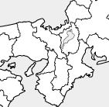
福井県立病院
陽子線がん治療センター
（福井市、陽子線）
兵庫県立粒子線医療センター
（たつの市、重粒子線・陽子線）
名古屋陽子線治療センター
（名古屋市、陽子線）
※平成25年3月治療開始予定
大阪府計画地

検討委員会での意見等を踏まえ、平成24年10月に実施した民間医療法人等に対する導入可能性についてのアンケート調査では、陽子線治療施設の場合、民間病院が自己資金で整備することが可能なことから、将来の競合を避けるため、医療圏単位で施設の数を制限すべきといった意見やＸ線治療（強度変調放射線治療（IMRT）等）の進歩により、陽子線のＸ線に対する優位性が薄れてきているといった意見があった。
成人病センターにおいては、IMRT等により優れた治療実績を挙げていることから、隣接地に粒子線治療施設を整備するに当たっては、陽子線よりも重粒子線に優位性があると言える。
整備費用や整備期間については、陽子線治療施設に優位性が認められるものの、今回の事業は、長期間にわたり安全で質の高い医療を府民に提供することを求めていることからも、治療効果が高く、他施設との競合の可能性の低い重粒子線治療施設を整備することとする。

３ 事業スキーム

（１）用地の取扱い
今般の本施設整備の検討は、平成22年3月に策定された成人病センター整備基本構想※1や平成23年9月定例府議会における議論※2を踏まえたものであり、成人病センターは、重粒子線治療施設と密接に連携することで、治療や研究における相乗効果を期待することができる。このことにより、成人病センターが、名実ともに日本を代表するがんの最先端治療施設として、府民に高度ながん治療を提供するため、病院機構が用地を取得して進めるものとする。なお、今回取得する用地は、重粒子線治療施設の事業終了後、将来の治療技術などに対応した機能の拡充にも活用することができる。

（２）施設の整備・運営体制
最先端がん医療施設整備検討委員会の報告書においては、粒子線治療施設の整備・運営については、多額の投資が必要となるものの、府内だけでも年間約2,400人の適応患者数を見込むことができることから、一定数の患者を集めることができれば、公設公営、民設民営とも整備・運営は可能であることが確認されている。
この報告書を踏まえ、民間事業としての成立可能性を検討するため、事業に関心を示した医療法人等に対するヒアリングを行った結果、一定の支援が必要とした上で、民間事業者として進出する意向があることがわかった。
大手前地区に粒子線治療施設を整備する意義は、前述したとおり、同一地区内において、成人病センターとの連携のもと、多様な治療法を組み合わせて最適な治療方法を選択できるようになるなど、府民への安全で質の高い医療の提供が期待できることである。
さらに、より多くの府民がこうしたメリットを享受するためには、府内に60あるがん診療拠点病院とも積極的に連携し、相互に患者紹介や情報共有などを図りながら治療を行う必要がある。そのためには、成人病センターはもちろん、他の医療機関でも利用しやすい共同施設的な性格を持たせることが有効であり、民間のノウハウを活用し、より柔軟な運営が可能となる民設民営での施設の整備・運営が適していると考えられる。

※1 成人病センター整備基本構想（平成22年3月）
「粒子線を使った放射線治療機器やホウ素中性子捕捉療法（BNCT）などの最先端医療機器について、今後の技術革新の動向を踏まえながら、将来的な導入を検討する。」

※2 平成23年9月定例府議会における議論（要旨）
【質問】 「（府立成人病センターの）建替えを契機として、粒子線治療やBNCTなど、がんの最先端医療技術を導入する構想を整備計画で明確にし、名実ともに日本を代表するがんの最先端医療施設として、成人病センターを位置付けることが必要であり、先進的な医療を提供するための機能拡充と良好な療養環境の確保に向け、移転予定地東側の部分を拡張用地として確保すべき」
【答弁】 「拡張用地の確保は、新成人病センターの大手前地区への移転整備を機に、まちづくりの具体化を図る中で検討していく。」「拡張用地の確保や粒子線治療などの最先端医療の導入について精査し、より診療機能が充実した成人病センターとなるよう検討する。」「用地確保が病院経営を圧迫することのないよう、府としてできる限りの支援をする。」

４ 民間医療法人等を対象とした調査の結果

民間事業としての成立可能性を検討するため、10月に医療法人等へのアンケート調査を実施した上で、11月には事業に関心を示した医療法人等に対するヒアリングを実施した。

（１）民間医療法人等の主な意見等
重粒子線治療施設の整備・運営を検討している医療法人等の主な意見は、次のとおり。

①施設の種類・規模
・ 重粒子線治療施設の整備には5,000㎡程度の敷地が必要ではないか。
・ 可能であれば、将来の医療技術の進展による機能拡張のための用地も確保されていることが望ましい。

②運営期間
・ 多額の初期投資を回収するために、30年程度の長期が望ましい。
・ 将来的に公的医療保険の適用となった場合、治療費収入の減少が予測されることから、10年程度での累積収支の黒字化を目指したい。

③運営形態（資金調達）
・ 既存法人単体での整備・運営が適しているのではないか。
・ 広く出資を募るためには、新たに設立するSPC（特別目的会社）や財団法人による整備・運営が望ましいのではないか。

④治療室・治療患者数
・ 検討委員会報告書の施設構想と同数の３室４ポート程度が適切ではないか。
・ 年間の治療患者数は、検討委員会報告書にある800人程度が妥当ではないか。
・ 土日休日も稼働すれば、1,500人程度までは治療可能ではないか。

⑤治療費
・ 他施設の現状から、300万円程度の治療費は適当と考える。
・ 将来、治療患者が増加すれば、治療費の減額も可能。
・ 公的医療保険の適用となれば、治療費収入が減少するリスクがある。

⑥医療スタッフ等の育成・確保
・ 医師の確保について、大学医学部や成人病センターの支援を希望。
・ 医学物理士や放射線技師などの医療スタッフが不足しているため、大学での育成や放射線医学総合研究所との連携による確保等を希望。

⑦借地料
・ 検討委員会の報告書で想定している金額（29,230円/㎡・用地取得費の3.7％）では、事業者の負担が大きいため、進出は難しい。
・ 施設整備期間や開院当初の収支は非常に厳しいことが想定されるため、その間の借地料の減免を希望。

⑧その他（意見・要望等）
・ 将来BNCTを導入する場合のための予備の土地の確保。
・ 新成人病センターとの駐車場の共用。
・ 多額の投資が必要であるため、資金調達の支援、補助金、利子補給など可能な限りの支援。
・ 特区指定を受けるなど税負担等を軽減するための方策の検討。
・ 機器の共同利用も含めた診療・研究両面での成人病センターとの密接な連携、臨床研究の推進。
・ 治療時間の短縮化や患者負担の軽減等のため、スキャニング照射法※3や回転ガントリー※4の導入も検討すべき。
・ 成人病センターにおける患者介窓口の設置や粒子線治療の周知、広報。
・ 施設、設備に関する許認可等のスケジュールを考慮すれば、新成人病センターの開院に粒子線治療施設の開院を合わせるのは非常に厳しい。

※3 スキャニング照射法（放射線医学総合研究所ホームページから）
1㎝程度の細いビームで腫瘍の形に合わせて塗りつぶすように照射する方法。がんの形状に合わせて粒子線を集中させることにより、従来の拡大ビーム照射法では対応が難しかった複雑な形の病巣でも照射可能となるとともに、正常組織への照射を減らせるため、副作用の低減に寄与。治療照射一回あたりの照射線量の増大を可能とし、治療期間の更なる短期化につながるもの。

※4 回転ガントリー（放射線医学総合研究所ホームページから）
照射ノズルや粒子線を輸送するための電磁石群を備え、患者さんを中心に360度回転して任意方向から照射することができる装置。回転ガントリーは、固定照射ポートでの位置決めの際に患者さんを回転固定させた場合の臓器の移動がないために照射精度が一層向上するとういう利点もある。陽子線では標準的に採用されるまでに至っているが、炭素線を含む重粒子線では、未だ実用化はされていない。

（２）まとめ
民間医療法人等からは、重粒子線治療施設を整備・運営する場合に必要な医療スタッフ、具体的には、放射線治療の専門医をはじめ、施設の整備・運営に必要不可欠な医学物理士や診療放射線技師は絶対数が少なく、確保が難しいことから、必要な人材の確保・育成について、府や病院機構の支援を要望する声が強かった。
また、借地料については、検討委員会の報告書で想定する金額からの減免の要望が多かった。特に、経営が安定するまでの整備から開院後数年の間についても手厚い支援を希望する回答が多かった。
５ 事業の概要

民間医療法人等を対象とした調査の結果等を踏まえ、病院機構が用地を取得した上で、民設民営で重粒子線治療施設を整備・運営することとし、事業概要等を以下に示す。

（１）施設の規模・整備場所など
建設企業・設計事務所へのヒアリング結果をもとに、新成人病センターの隣接地（大手前地区）に重粒子線治療施設を整備した場合のイメージ図を以下に示す。

【計画地周辺図】 敷地：新成人病センター東側の府有地約5,000㎡
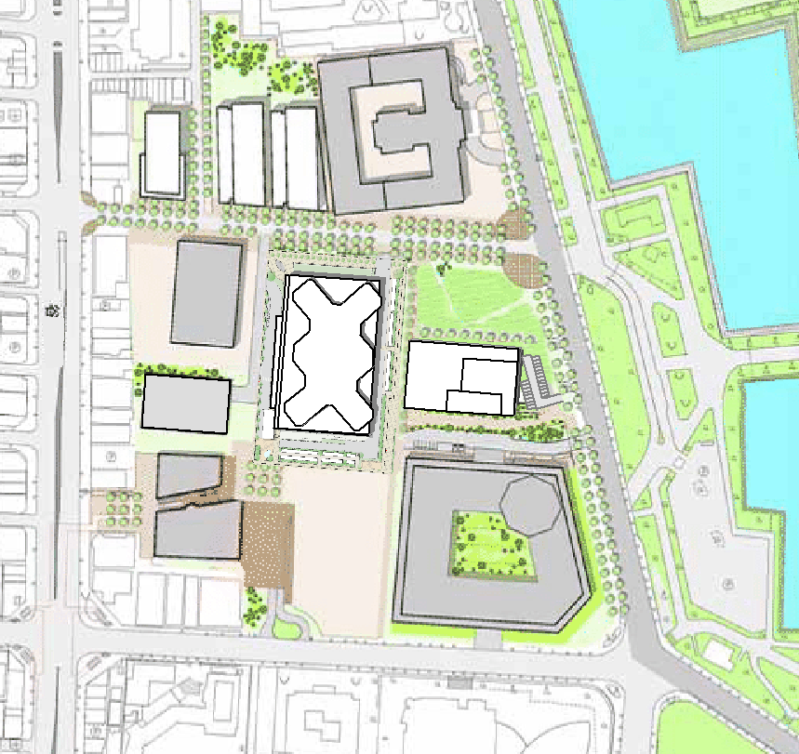
重粒子線治療施設整備事業計画地
約5,000㎡
府警本部
府庁新別館
府庁別館
府庁本館
新成人病センター
（平成28年度中開院）
立体駐車場

【イメージ図】 施設：建築面積 約3,300㎡

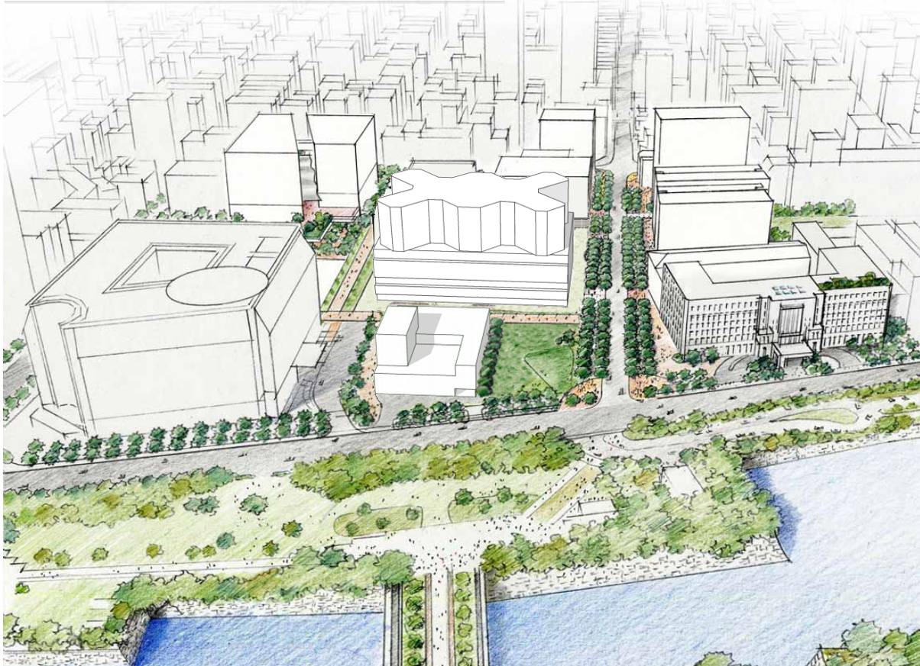
新成人病センター
重粒子線治療施設

（２）収支見込み

①想定条件
病院機構は、府有地である計画地約5,000㎡を府から購入（従来の運営費負担金ルールを適用し、元利償還金の2分の1を府が負担）し、定期借地権方式で民間事業者に賃貸する。定期借地の期間は34年間（整備期間４年間、運営期間30年間）とし、以下に34年間の病院機構と民間事業者（医療法人等）の収支を分析した。
なお、民間事業者が円滑に事業をスタートできるよう土地の貸付料については、整備期間中（４年間）及び運営開始後３年間は特別に軽減措置を設けることとした。

②病院機構の収支見込みの想定条件
項目 | 想定条件 | 備考
計画地の規模  （購入面積） | 約5,000㎡ | ・重粒子線治療施設として望ましい規模。  ・病院機構が府から購入し民間に賃貸する。
計画地の購入価格 | 約38億円 | ・76万円／㎡（大阪府想定）×約5,000㎡
機構の土地購入資金のうち府負担 | 約19億円 | ・府が2分の1を負担（従来の運営費負担金ルールを適用）
機構が負担する土地購入代金 | 約19億円 | ―
土地購入時期 | 平成27年度 | ・建設工事着手時
機構の借入金の利率 | 2.1% | ・府から借入（従来の運営費負担金ルールを適用、府が利息の2分の1を負担）
借入期間 | 30年間 | ・元金均等償還
計画地の貸付面積 | 約5,000㎡ | ―
事業者が病院機構に支払う年間の地代 | 約0.43億円～  約0.65億円 | ・相続税路線価（43万円／㎡）の2％、2.5％、3％の3通りで試算（民間企業へのヒアリング調査結果を参考に想定）
事業者への貸付期間 | 34年間 | ・整備期間４年間、運営期間30年間
地代（貸付料）の減免 | 運営開始後３年間 | ・整備期間は無償貸与、運営開始後３年間は半額に減額（開院後4年目からフル稼働を想定）
固定資産税 | 1.4% | ・固定資産税路線価（33.5万円／㎡）の1.4％  ・都市計画税（0.3％）は非課税
※粒子線事業に係る収支は、病院の収支とは区別して管理。

③粒子線事業単体での病院機構の収支見込み
上記の条件のもとでは、病院機構の収支は34年間で約15～21億円の支出超過となるが、事業終了後の用地は、病院事業に活用することができる。
なお、定期借地権方式の地代は、地価変動を想定することが困難であることから変動させずに試算した。
④民間事業者の収支見込みの想定条件
項目 | 想定条件 | 備考
治療費収入 | 約26億円／年  （フル稼働時） | ・4年目以降フル稼働（治療患者数800人）  ※単価は検討員会報告書から336万円（再照射は1/3）で算定  ・1年目25％、2年目50％、3年目75％
施設整備費 | 約118億円 | ・建設工事にかかる借入金の金利を含む（借入金の償還は開業1年目から発生）
運営・維持管理費 | 約12億円／年 | ・人件費（開業の1年前から発生）、維持管理費、光熱水費等（年間）
税負担等 | 約1～5億円／年 | ・法人税、固定資産税、不動産取得税等
年間の地代 | 約0.43億円～  約0.65億円 | ・相続税路線価（43万円／㎡）の2％、2.5％、3％の3通りで試算（民間企業へのヒアリング調査結果を参考に想定）
事業終了時の撤去費等 | 約3.4億円 | ・建設会社等へのヒアリング結果を参考  ※撤去費相当額を事業契約締結時に保証金として機構に預託
その他のリスク等 | 算定困難 | ・治療単価の減少、競合施設の開設、新たな治療技術の開発、大規模な修繕・改修 など

⑤民間事業者（医療法人等）の収支見込み
病院機構が用地を取得し、事業者に貸し付ける（定期借地）前提で、重粒子線治療施設を民間事業者が整備・運営する場合の事業者の収支を試算した。その結果、安定的に運営することができた場合に、13年目（建設期間1年及び運営期間12年）で累積損益の均衡が想定される。
今回の試算において、30年間の運営においては、12年目以降の黒字が見込めることになる。多くの不確定要素があるものの一定の黒字があった場合は、例えば、機器の更新、さらなる先端機器の導入、患者負担の軽減、借地料の増額による病院機構の収支改善など、府民に還元する方向で事業者に提案を求める。
なお、将来、重粒子線治療が公的医療保険の適用となった場合に想定される治療費収入の減少（治療単価の減）、府内や近隣府県における同様の治療施設の開設に伴う患者数の減少、新たな治療技術の開発、大規模な修繕の発生等、長期間の運営に伴う様々なリスクは民間事業者が負うこととしており、収支が悪化する可能性がある。

６ 府及び病院機構の役割

重粒子線治療施設の整備・運営に当たっての課題としては、検討委員会の報告書でもいくつか指摘されている。また、府議会においても、さまざまな観点から課題の指摘などがあったところである。こうした課題に対応し、できるだけ早期に、府民に最先端のがん医療を提供できるよう、府、病院機構本部及び成人病センターが、それぞれ以下の役割を果たしていく。

（１）府の役割

①重粒子線治療に欠かせない専門人材の育成・確保のための仕組みの構築
重粒子線治療に必要不可欠な放射線治療の専門医や医学物理士、診療放射線技師などの専門人材は、絶対数が少なく、民間事業者が独自に確保することが難しいため、府内の医学部を有する大学をはじめ放射線医学総合研究所などに協力を求め、人材育成・確保のための仕組みを構築する。

②民間ノウハウの活用も含めた患者確保のための仕組みの検討
安定的に施設を運営していくためには、一定数の患者を確保する必要があるため、府内の大学病院をはじめ、がん診療拠点病院、府医師会などの医療関係機関と連携した患者の紹介や例えば、民間保険会社等との連携・協力による重粒子線治療の周知など、民間ノウハウの活用も含めた患者確保のための仕組みの検討を行う。

③重粒子線治療を受ける患者に対する負担軽減のための支援
重粒子線治療は、現在、公的医療保険の対象外であるため、患者は300万円程度の治療費を負担しなければならない。治療を希望する府民が重粒子線治療を受けることができるよう、民間ノウハウの活用も含め、先行施設や自治体における事例を参考に、治療費負担軽減のための支援策を検討する。

④病院機構に対する支援
従来の運営費負担金ルールを適用し、用地取得費の2分の1（利息含む）を府が負担することとし、毎年度、病院機構の収支や事業者の運営状況を精査しながら、用地の確保が病院機構の経営を圧迫しないよう支援を行う。

（２）病院機構本部の役割

○施設の運営状況等の点検及び調整
重粒子線治療施設を整備・運営する民間事業者の運営状況等を点検し、必要な是正を求めるとともに、府と協議しながら必要に応じて支援策を講じるなど、総合的な調整を行う。

（３）成人病センターの役割

成人病センターは、府内で唯一のがんの専門医療機関として積み上げてきた経験・知見を活かし、各臓器のがんの専門医が、府内の大学病院や稼働中の粒子線施設とも連携した治療プロトコール（標準治療法）の作成支援、個々の患者に対する治療方針や治療計画の作成支援及び患者からの相談受付や患者紹介を行う。

①治療方針の作成支援
・ 重粒子線治療施設による治療プロトコール（標準治療法）の作成については、成人病センター、府内の大学医学部、稼働中の粒子線治療施設が連携して支援する。
・ 成人病センターの関連する診療科等で構成するキャンサーボード（症例検討会）に重粒子線治療施設も参画し、重粒子線治療を要する患者の症例について治療方針を協議する。

②重粒子線治療計画の作成支援
・ 必要に応じて、成人病センターの医師、医学物理士及び診療放射線技師が重粒子線治療計画の作成を支援する。

③患者紹介
・ 成人病センターの患者においては、重粒子線治療を実施することが望ましいと判断される場合に、患者の意向を確認した上で、重粒子線治療施設に患者を紹介する。

【医療連携イメージ図】
先行粒子線治療施設
・治療プロトコール作成支援
・技術指導 等
重粒子線治療施設
紹介元医療機関
府内大学病院
成人病センター
大手前地区
・治療プロトコール等作成支援
・キャンサーボードによる治療方針の協議
・治療計画作成支援
・患者紹介 等
・治療プロトコール作成支援
・人材育成
・患者紹介 等
・患者紹介
・治療終了後の経過観察等

７ 民間事業者の選定

（１）民間事業者の公募条件（案）
民間事業者に求める事業の内容は、以下のとおりとする。

①整備・運営する施設の内容
・ 重粒子線がん治療施設を整備・運営する。
・ 施設には、治療室3室以上、照射ポート数4ポート以上を備え、スキャニング照射法などの最新医療技術への対応を図るものとする。
・ 整備・運営に当たっては、周辺環境や景観に配慮する。
【重粒子線施設の先行事例】
 | 本施設  （想定） | 放射線医学  総合研究所 | 群馬大学重粒子線医学研究センター | 九州国際重粒子線がん治療センター | 神奈川県立  がんセンター
室数 | 3室以上 | 5室 | ４室 | 3室 | 4室
ポート数 | 4ポート以上 | 8ポート | 5ポート | 6ポート | 6ポート
治療実績等 | 800人  （目標） | 625人/年  （H23年実績） | 600人/年  （目標） | 800人/年  （目標） | 880人/年  （目標）

②運営期間
・ 運営期間は30年間とする（施設の整備期間は除く）。
・ 事業期間終了時には施設を解体・撤去し、病院機構に用地を返還する。

③借地料
・ 年間の借地料は、最低条件を提示した上で、事業者から提案を求める。
・ 施設の整備期間（４年）は借地料を免除するものとし、治療開始後３年間は、2分の1減額とする。
なお、施設の撤去費相当額を保証金として、事業契約締結時に徴収する。

④治療開始時期
・ 事業契約締結後4年以内に治療を開始するものとする。
（平成25年末に契約締結した場合、平成29年末までに治療開始）

⑤病院機構と民間事業者のリスク分担
・ 以下のリスク分担（案）をもとに、事業者の意見も踏まえて決定する。
【リスク分担（案）】
リスクの種類 |  | リスクの内容 | 負担者
 |  | リスクの内容 | 機構 | 事業者
契約リスク |  | 機構の要因により選定事業者と契約が結べない、または契約手続に時間を要する場合 | ○
 |  | 事業者の要因により機構と契約が結べない、または契約手続に時間を要する場合 |  | ○
 |  | 上記以外のもの | ○ | ○
機構が提供した情報に係るリスク |  | 入札説明書等の誤り、内容の変更に関するもの | ○
資金調達リスク |  | 事業者の資金調達に関するもの |  | ○
制度関連リスク | 政策変更リスク | 政策変更により、事業が変更、中断ないし中止される場合 | ○
制度関連リスク | 法制度リスク（診療単価の変動は除く） | 法制度の変更、新設（本事業に直接関連するもの） | ○
制度関連リスク | 法制度リスク（診療単価の変動は除く） | 法制度の変更、新設（上記以外のもの） |  | ○
制度関連リスク | 診療単価の変動 | 診療単価の変動 |  | ○
制度関連リスク | 許認可リスク | 機構が取得すべき許認可の遅延や取得できない場合 | ○
制度関連リスク | 許認可リスク | 事業者が取得すべき許認可の遅延や取得できない場合 |  | ○
制度関連リスク | 税制度リスク | 事業者の運営や利益に係る税の変更・新設 |  | ○
制度関連リスク | 税制度リスク | 上記以外の一般的な税の変更・新設 |  | ○
社会リスク | 住民等対応リスク | 事業そのものに対する反対運動・訴訟・苦情・要望に関するもの | ○
社会リスク | 住民等対応リスク | 事業者が行う提案内容に起因する反対運動・訴訟・苦情・要望に関するもの |  | ○
社会リスク | 周辺影響対策リスク | 事業者が行う業務の要因による騒音、振動、有害物質の排出・漏洩等の周辺への影響対策 |  | ○
社会リスク | 第三者賠償リスク | 事業者が行う業務の要因により、第三者に損害を及ぼした場合（施設の劣化及び維持管理の不備による事故に起因するものも含む） |  | ○
債務不履行リスク |  | 機構の債務不履行に起因する事業の中断･中止 | ○
 |  | 事業者の債務不履行に起因する事業の中断･中止 |  | ○
不可抗力リスク |  | 自然災害、戦争、暴動、テロ等の不可抗力 |  | ○
金利変動リスク |  | 金利の変動 |  | ○
物価変動リスク |  | 物価の変動（インフレ・デフレ） |  | ○
地価変動リスク |  | 地価の変動 | ○ | ○
測量・調査リスク |  | 機構が実施した測量・調査に関するもの | ○
 |  | 事業者が実施した測量・調査に関するもの |  | ○
埋蔵文化財リスク |  | 事業用地（府による事前調査において遺構が発見された部分を除く）において、遺構・遺物が発見された場合 | ○
設計リスク |  | 機構の要因による設計変更に伴う遅延や工事費増大 | ○
 |  | 上記以外の要因による設計変更に伴う遅延や工事費増大 |  | ○
用地リスク |  | 事業用地の確保（既存建築物の撤去を含む）に関するもの | ○
 |  | 事業用地の瑕疵（土壌汚染を含む）に関するもの | ○
 |  | 事業用地以外に、資材置場等の用地が別途必要な場合の当該用地の瑕疵(当該用地を確保できないことを含む)に関するもの |  | ○
建設リスク | 工事遅延リスク  工事費増大リスク | 機構の要因による工事遅延、工事費増大 | ○
建設リスク | 工事遅延リスク  工事費増大リスク | 上記以外の要因による工事遅延、工事費増大 |  | ○
建設リスク | 工事監理リスク | 工事監理の不備に関するもの |  | ○
建設リスク | 工期・工程の変更リスク | 機構の要因による工期・工程の変更 | ○
建設リスク | 工期・工程の変更リスク | 上記以外の要因による工期・工程の変更 |  | ○
建設リスク | 性能未達リスク | 施設の要求性能不適合に関するもの |  | ○
維持管理リスク | 施設劣化リスク | 施設の劣化リスク |  | ○
維持管理リスク | 施設劣化リスク | 第三者による施設の損傷 |  | ○
運営リスク | 需要リスク | 患者数の減少 |  | ○
運営リスク | 医療リスク | 事業者の医療行為によるもの |  | ○
契約終了 | 建物除去 | 建物の除去に伴う費用、及び諸手続きに関するもの |  | ○
契約終了 | 建物除去 | 用地の現状回復（事業者に起因した土壌汚染を含む）に関するもの |  | ○
〇：主分担（両方に○がついている項目は協議）

（２）選定方法（案）

①民間事業者の形態と応募資格
民間事業者は、施設の設計、建設、装置の購入、施設及び装置の維持管理、施設の運営を行う必要がある。大規模な初期投資と長期にわたる安定的な運営を行うことができる民間事業者の形態と応募資格について検討する必要がある。

②選定方法
民間の幅広い提案を求めるため「公募プロポーザル方式」とする。

③選定審査の対象とする内容（例）
【施設の運営方針】
本施設は、府の政策医療を担う成人病センターの隣接地に整備し、必要に応じて成人病センターと密接に連携することにより、府民に対して、身近な場所で安心して高度な先進医療を提供することを目的に整備を進めるものであり、施設の整備・運営方針が、府の医療政策と適合しているか。
【施設のコンセプト】
上記の施設の運営方針を踏まえた医療の内容、施設のコンセプトとなっているか。
【公共性、公的な役割】
・府民に対する優遇策（例：優先枠の設定・治療費の軽減など）
・患者確保にかかる方針（民間企業との連携など）
・成人病センターとの連携方策
・府内のがん診療拠点病院との連携方策
・患者の利便性等（休日、夜間などの対応等）への配慮
【周辺環境等への配慮】
・大手前地区の環境や周囲の景観にも配慮した施設整備計画となっているか。
・隣接する成人病センターの療養環境に配慮した計画、スケジュールとなっているか。
【治療装置の性能等】
・装置、設備等の性能等（照射ポート数、治療室数）
・技術革新への対応（スキャニング照射法・回転ガントリーなど）
【施設の運用】
・重粒子線治療装置の特徴を踏まえた運用の提案
年間治療日数、定期点検の実施期間、1日のタイムスケジュール等
・治療効率化による年間患者数の実現
加速器・照射システムの効率的な制御、調整、運用
治療の効率化に関する提案
【提案の実現可能性】
・資金調達計画
資金の調達内容が適切か
・事業収支計画
収支の根拠が明確で妥当か（想定患者数、人件費、維持管理費等）
毎期適切なキャッシュフローを確保しているか
不要な運転資金の借入が発生していないか
利益の計画が適正であるか
資金不足への対応策があり、効果が望めるか
・人員計画
必要なだけの人員を配置しているか
人員の確保・養成の方法は具体的か

【利益の還元】
収支が一定以上の黒字となった場合の利益の還元方策等について、具体的な提案を求めることとし、収支計画に対して利益還元の内容や方法が適切なものとなっているか。
（利益還元方法の例）
・さらなる先端医療機器の導入
・患者負担の軽減
・借地料の増額 など

（４）公募スケジュール
民間事業者の募集から選定まで、約6ヶ月を想定。

８ 事業スケジュール（案）

